Содержание

Введение 7

1 Характеристика места практики 9

2 Сведения об имеющейся вычислительной технике и программном обеспечении 11

3 Сведения о прохождении практики в качестве дублера инженерно-технического работника 14

4 Индивидуальное задание 15

4.1 Постановка задачи 15

4.2 Проектирование структуры программы 16

4.2.1 Desktop версия приложения 16

4.2.2 Мобильная версия приложения 16

4.3 Функциональное взаимодействие модулей программы 16

4.3.1 Desktop версия приложения 16

4.3.2 Мобильная версия приложения 18

4.4 Разработка unit-тестов 21

4.5 Работа с программой 22

4.5.1 Desktop версия приложения 22

4.5.2 Мобильная версия приложения 25

Заключение 29

Список использованных источников 31

ВВЕДЕНИЕ

Целью производственной практики по ПМ.01 Разработка модулей программного обеспечения для компьютерных систем является закрепление и совершенствование приобретенных в процессе обучения профессиональных умений обучающихся по специальности, развитие общих и профессиональных компетенций, адаптация к конкретным условиям деятельности предприятий и организаций, освоение современных производственных процессов, обучение трудовым приемам, операциям и способам выполнения трудовых процессов.

В процессе прохождения производственной практики необходимо будет решить следующие задачи:

* приобрести практический опыт разработки алгоритма решения поставленной задачи и реализации его средствами автоматизированного проектирования, использования инструментальных средств на этапе отладки программного продукта и проведения тестирования программного модуля по определенному сценарию;
* приобрести практический опыт анализа алгоритмов, в том числе с применением инструментальных средств, разработки кода программного продукта на основе готовой спецификации на уровне модуля, осуществления рефакторинга и оптимизации программного кода;
* приобрести практический опыт разработки мобильных приложений;
* сформировать профессиональные умения и навыки;
* приобрести практические навыки в будущей профессиональной деятельности при выполнении функций дублера инженерно-технических работников;
* выполнить индивидуальное задание.

В результате прохождения производственной практики необходимо будет подтвердить уровень овладения видом деятельности «Разработка модулей программного обеспечения для компьютерных систем» и следующими профессиональными компетенциями:

ПК 1.1 Формировать алгоритмы разработки программных модулей в соответствии с техническим заданием.

ПК 1.2 Разрабатывать программные модули в соответствии с техническим заданием.

ПК 1.3 Выполнять отладку программных модулей с использованием специализированных программных средств.

ПК 1.4 Выполнять тестирование программных модулей.

ПК 1.5 Осуществлять рефакторинг и оптимизацию программного кода.

ПК 1.6 Разрабатывать модули программного обеспечения для мобильных платформ.

Производственная практика проводится на базе ООО «Программист».

1 ХАРАКТЕРИСТИКА МЕСТА ПРАКТИКИ

ООО «Программист» - интернет магазин и удалённая поддержка. Компания была основана в 1997 году. Состоит из программистов, специалистов и консультантов, которые решают различные задачи связанные с 1С, онлайн-кассами, компьютерами и различными программами.

Юридический адрес ООО «Программист»: 385009, Россия, Республика Адыгея, г. Майкоп, ул. Юннатов, д. 28.

Основными задачами ООО «Программист» являются:

* поставка офисного и торгового оборудования;
* настройка, установка и продажа онлайн-касс;
* автоматизация бизнеса под ключ;
* консультация и обучение работе в системе ЕГАИС и других;
* выпуск электронных подписей;
* монтаж локальных сетей;
* создание и обслуживание web-сайтов;
* уполномоченная бухгалтерия;
* обслуживание и поддержка клиентов 1С;
* продажа лицензионного программного обеспечения;
* удалённая поддержка по всей России.

Оптовая торговля компьютерами, периферийными устройствами к компьютерам и программным обеспечениям. Организация работает более 23 лет на данном рынке.

Актуальная информация о компании представлена на сайте <https://prog01.ru>, а также в социальных сетях.

Предприятие работает с понедельника по пятницу с 09:00 до 17:00.

Руководитель организации: генеральный директор Мусиенко Виталий Владимирович.

Также, является руководителем отдела, в котором проходила практика – Мусиенко В.В.

2 СВЕДЕНИЯ ОБ ИМЕЮЩЕЙСЯ ВЫЧИСЛИТЕЛЬНОЙ ТЕХНИКЕ И ПРОГРАММНОМ ОБЕСПЕЧЕНИИ

Практика проходила в техническом отделе предприятия.

Технический отдел имеет следующие характеристики:

* площадь (не менее 6 кв.м. на одно место) – 49,4 кв.м;
* электрощит – 1 шт.;
* электророзетки – 11 шт.;
* рабочие столы:
  + компьютерные – 7 шт.;

В кабинете установлены 14 компьютеров со следующими характеристиками:

* материнская плата: Asrock H510M-HVS R2.0;
* процессор: 3.21 ГГЦ;
* видео карта: Intel HD Graphics 610;
* оперативная память (RAM): 8 ГБ;
* жесткий диск (SSD): 240 ГБ;
* тип привода: DVD+/-RW.

Компьютеры объединены в локальную сеть и имеют выход в Internet.

Программное обеспечение рабочего места:

* Microsoft Office 2019;
* Microsoft Visual Studio 2019 Community, включая следующие компоненты:
  + .NET desktop development Workload;
  + Universal Windows Platform development Workload;
  + Data storage and processing Workload;
  + Entity Framework (EF); IIS, ASP.NET and web development, Mobile development with .NET;
* Android Studio 4.2.1, включая следующие компоненты:
  + Android SDK Tools;
  + Android SDK Platform-Tools;
  + Android SDK Build-Tools;
  + Android SDK Platform;
  + USB Driver;
* Android SDK 30.29;
* SQL Server Management Studio 18.9.1;
* Visual Studio Code 1.57;
* Notepad++ 8.1;

Программное обеспечение сервера:

* Microsoft Visio Professional 2019;
* Microsoft Office 2019;
* .NET Framework Developer Pack 4.8;
* Microsoft Visual Studio 2019 Community, включая следующие компоненты:
  + .NET desktop development Workload;
  + Universal Windows Platform development Workload;
  + Data storage and processing Workload;
  + Entity Framework (EF); IIS, ASP.NET and web development, Mobile development with .NET;
* Android Studio 4.2.1, включая следующие компоненты:
  + Android SDK Tools;
  + Android SDK Platform-Tools;
  + Android SDK Build-Tools;
  + Android SDK Platform;
  + USB Driver;
* Android SDK 30.29;
* SQL Server Management Studio 18.9.1;
* Visual Studio Code 1.57;
* Notepad++ 8.1;
* Microsoft SQL Server 2017 Express;

3 СВЕДЕНИЯ О ПРОХОЖДЕНИИ ПРАКТИКИ В КАЧЕСТВЕ ДУБЛЕРА ИНЖЕНЕРНО-ТЕХНИЧЕСКОГО РАБОТНИКА

Во время прохождения практики в качестве дублера техника-программиста я выполнял следующие действия:

* ознакомление с системным и прикладным программным обеспечением на предприятии;
* работа с документацией;
* сбор и структурирование материала по теме индивидуального задания «Информационно-справочная система “Психологические тесты”;
* анализ алгоритмов, в том числе с применением инструментальных средств;
* разработка кода программного продукта на основе готовой спецификации на уровне модуля;
* написание программного кода, реализующего функциональность разрабатываемого приложения;
* разработка интерфейса приложения;
* отладка программного продукта с использованием спе­циализированных программных средств;
* разработка тестовых наборов и тестовых сценариев;
* осуществление рефакторинга и оптимизации программного кода;
* тестирование программного продукта;
* разработка технической документации к программному продукту;
* обслуживание оргтехники;
* установка и настройка необходимого программного обеспечения;
* разработка кода по заданию руководителя практики.

Выполненная работа соответствует профессиональным компетенциям, предусмотренным программой производственной практики ПМ.01 специальности 09.02.07 Информационные системы и программирование.

4 ИНДИВИДУАЛЬНОЕ ЗАДАНИЕ

4.1 Постановка задачи

В период практики необходимо написать desktop-приложение с психологическими тестами, и возможностью узнать способы обращения с проблемами к психологу/психотерапевту, а также версию данного приложения для мобильных платформ. Программа должна содержать текстовую и графическую информацию, достаточную для исследования своего психологического здоровья, иметь удобный и понятный пользователю графический интерфейс, быть проста в использовании.

Программа должна предлагать следующие возможности:

* возможность пройти психологический тест с вариантами ответов;
* узнать результат;
* узнать способы психологической помощи;
* выдавать информацию о приложении и его разработчике.

Выходными данными будут:

* отображение результатов теста;
* информация, со способами связи с психологом/психотерапевтом;

4.2 Проектирование структуры программы

4.2.1 Desktop версия приложения

Разработанное приложение имеет следующие окна:

* загрузочное окно;
* главное окно, которое содержит:
* окно «О программе» и сведения о разработчике;
* логотип приложения;
* кнопки для перехода на тесты;
* окно с информацией о вариантах психологической помощи;
* окна с информацией о каждом тесте;
* окна с вопросами теста;
* окно результатов.

4.2.2 Мобильная версия приложения

Разработанное приложение имеет следующие окна:

* загрузочное окно;
* главное окно, которое содержит:
* окно «О программе» и сведения о разработчике;
* логотип приложения;
* кнопки для перехода на тесты;
* окно с информацией о вариантах психологической помощи;
* окна с информацией о каждом тесте;
* окна с вопросами теста;
* окно результатов.

4.3 Функциональное взаимодействие модулей программы

4.3.1 Desktop версия приложения

На основе разработанного технического проекта была написана информационно-справочная система «Психологические тесты». Для создания приложения была использована среда программирования Visual Studio 2019 и язык программирования С#. В программе используются следующие языковые модули:

* System – содержит фундоментальные и базовые классы, определяющие часто используемые типы значений и ссылочных данных, событий и обработчики событий, интерфейсы, атрибуты и исключения обработки;
* System.Collections.Generic - cодержит интерфейсы и классы, определяющие универсальные коллекции, которые позволяют пользователям создавать строго типизированные коллекции, обеспечивающие повышенную производительность и безопасность типов по сравнению с неуниверсальными строго типизированными коллекциями;
* System.Data – предоставляет доступ к классам, представляющим архитектуру ADO.NET;
* System.Drawing – предоставляет доступ к основным графическим функциям;
* System.Linq – предоставляет классы и интерфейсы, поддерживающие запросы;
* System.Text - Содержит классы, которые представляют кодировки ASCII и Юникода; абстрактные базовые классы для преобразования блоков знаков в блоки байтов и обратно; вспомогательный класс, который обрабатывает и форматирует объекты String, не создавая промежуточные экземпляры String;
* System.Threading.Tasks – представляет типы, которые упрощают работу по написанию параллельного и асинхронного кода;
* System.ComponentModel – представляет  классы, используемые для реализации поведения компонентов и элементов управления во время разработки и во время выполнения.

В программе были созданы следующие пользовательские модули:

* SplashScreenActivity.cs – загрузочное окно;
* HomeActivity.cs – главное окно, в котором находится все основные элементы и компоненты приложения;
* InfoActivity.cs – окно с информацией о приложении и сведений о разработчике;
* HelpUserActivity.cs – окно с информацией о возможной психологической помощи;
* SelfEsteemScreen.cs – окно с информацией о тесте «Тест на самооценку»;
* GoodPersonScreen.cs - окно с информацией о тесте «Вы добрый человек?»;
* HealthScreen.cs – окно с информацией о тесте «Хорошее ли у Вас психологическое здоровье?»;
* SelfEsteemTest.cs – окно для теста «Тест на самооценку»;
* GoodPersonTest.cs – окно для теста «Вы добрый человек?»;
* HealthTest.cs – окно для теста «Хорошее ли у Вас психологическое здоровье?»;

В модуле SplashScreen.cs описаны и используются следующие процедуры:

* private void timer_Tick(object sender, EventArgs e) – переход на новую форму;

В модуле Home.cs описаны и используются следующие процедуры:

* private void SelfEsteemButton_Click(object sender, EventArgs e) – переход на другую форму;
* private void GoodPersonButton_Click(object sender, EventArgs e ) – переход на другую форму;
* private void HealthButton_Click(object sender, EventArgs e ) – переход на другую форму;
* private void HelpUser_Click(object sender, EventArgs e ) – переход на другую форму;
* private void Info_Click(object sender, EventArgs e ) – переход на другую форму;

4.3.2 Мобильная версия приложения

На основе разработанного технического проекта была написана мобильная версия информационно-справочной системы «Психологические тесты». Для создания приложения была использована среда программирования Android Studio и язык программирования Kotlin. В программе используются следующие языковые модули:

* android.content.Context - это базовый абстрактный класс, реализация которого обеспечивается системой Android. Этот класс имеет методы для доступа к специфичным для конкретного приложения ресурсам и классам и служит для выполнения операций на уровне приложения, таких, как запуск активностей, отправка широковещательных сообщений, получение намерений и прочее;
* android.graphics.Color - содержит несколько констант и методов для конвертации и извлечения цветового компонента;
* android.view.View – компонент (виджет), который рисуется на экране;
* android.content.Intent - класс, объекты которого используются для взаимодейтвия между отдельными частями Android приложения;
* android.os.Bundle - необходим для временного хранения данных в процессе выполнения;
* android.widget.Toast - это небольшое, всплывающее сообщение, появляющееся внизу и экрана на непродолжительное время;
* androidx.appcompat.app.AppCompatActivity – это базовый класс для действий, которые используют функциональные возможности панели поддержки библиотеки;
* android.widget.TextView – это стандартный виджет, предназначенный для отображения текста без возможности редактирования его пользователем;
* android.os.Handler – это класс, позволяющий работать с очередью сообщений.

В программе были созданы следующие пользовательские модули:

* SplashScreenActivity.kt – загрузочное окно;
* HomeActivity.kt – главное окно, в котором находится все основные элементы и компоненты приложения;
* InfoActivity.kt – окно с информацией о приложении и сведений о разработчике;
* HelpUserActivity.kt – окно с информацией о возможной психологической помощи;
* SelfEsteemScreen.kt – окно с информацией о тесте «Тест на самооценку»;
* GoodPersonScreen.kt - окно с информацией о тесте «Вы добрый человек?»;
* HealthScreen.kt – окно с информацией о тесте «Хорошее ли у Вас психологическое здоровье?»;
* SelfEsteemTest.kt – окно для теста «Тест на самооценку»;
* GoodPersonTest.kt – окно для теста «Вы добрый человек?»;
* HealthTest.kt – окно для теста «Хорошее ли у Вас психологическое здоровье?»;
* ResultSelfEsteemTest.kt – окно результатов теста «Тест на самооценку»;
* ResultGoodPersonTest.kt – окно результатов тесты «Вы добрый человек?»;
* ResultHealthTest.kt – окно результатов тесты «Хорошее ли у Вас психологическое здоровье?»;
* setDataSelfEsteem.kt – объект, в котором хранятся вопросы для теста «Тест на самооценку»;
* setDataGoodPerson.kt – объект, в котором хранятся вопросы для теста «Вы добрый человек?»;
* setDataHealth.kt – объект, в котором хранятся вопросы для теста «Хорошее ли у Вас психологическое здоровье?»;
* QuestionsData.kt – класс данных, который хранит все необходимые идентификаторы теста.

В модуле SplashScreenActivity.kt описаны и используются следующие процедуры:

* supportActionBar?.hide() – метод для скрытия панели в верхней части приложения;
* Handler().postDelayed() – таймер для загрузочного окна;

В модуле HomeActivity.kt описаны и используются следующие процедуры:

* supportActionBar?.hide() – метод для скрытия панели в верхней части приложения;
* override fun onBackPressed() – функция, позволяющая выйти из приложения двойным нажатием кнопки «Назад»;
* fun goSelfEsteemTest() – переход на другую активность;
* fun goGoodPersonTest() – переход на другую активность;
* fun btnInfo() – переход на другую активность;
* fun onHelperUserClick() – переход на другую активность;
* fun goHealthTest() – переход на другую активность;

4.5Работа с приложением

4.5.1 Desktop версия приложения

При запуске программы появляется загрузочное окно (Рисунок 1).



Рисунок 1 – Заставка

После завершения экрана загрузки, открывается Главное окно программы.

Интерфейс программы имеет следующие элементы (Рисунок 2):

* иконка приложения(1);
* кнопка «Тест на самооценку»(2);
* кнопка «Тест на самооценку»(2);
* кнопка «Вы добрый человек?»(3);
* кнопка «Хорошее ли у Вас психологическое здоровье?»(4);
* кнопка с переходом на информацию о возможной психологической помощи(5).

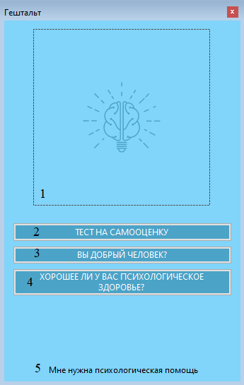

Рисунок 2 – Главное окно

Для того чтобы начать тест необходимо нажать на кнопку с интересующим тестом. После нажатия на кнопку появится экран с информацией о тесте.

При нажатии пункта меню «О программе» в главном окне, откроется окно просмотра информации о программе и создателе программы (Рисунок 3).

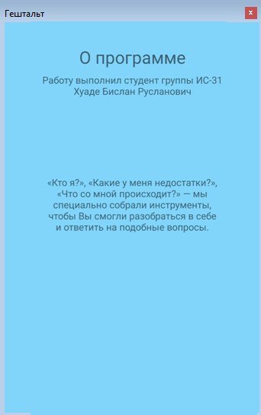

Рисунок 3 – «О программе»

4.5.2 Мобильная версия приложения

При запуске программы открывается загрузочное окно (Рисунок 4).

После завершения загрузки, откроется главное окно программы.



Рисунок 4 – Заставка

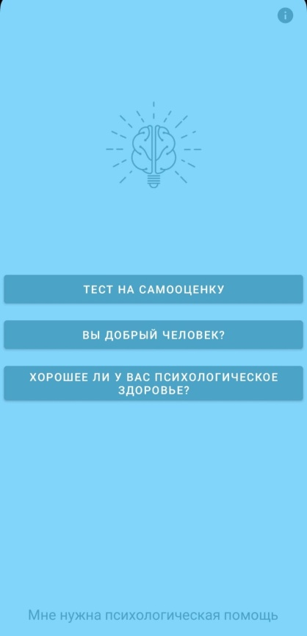

Рисунок 5 – Главное окно

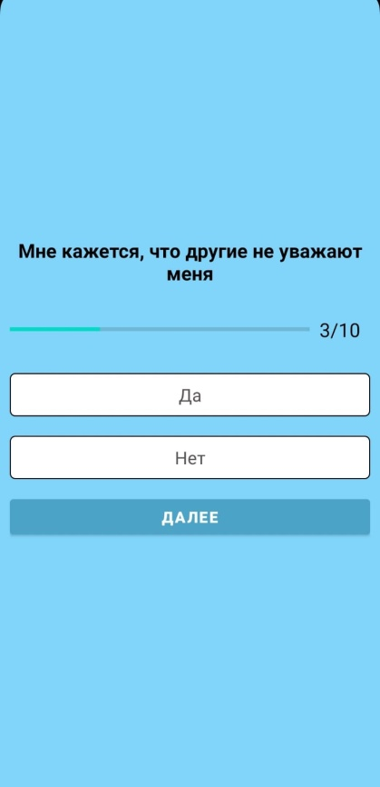

Рисунок 6 – Фрагмент вопроса из теста

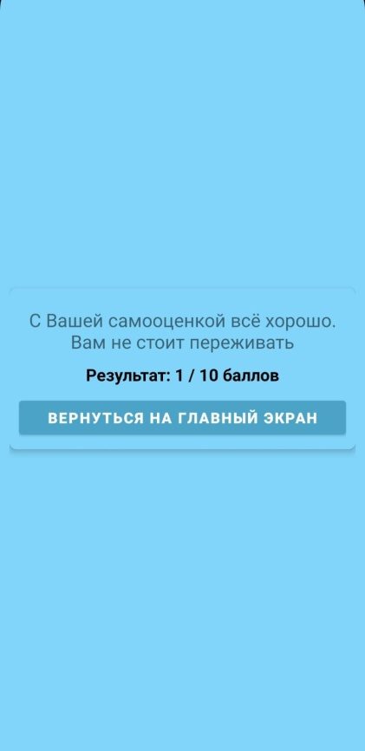

Рисунок 7 – Окно с результатами теста

При нажатии пункта меню «О программе» в главном окне, откроется окно просмотра информации о создателе программы.

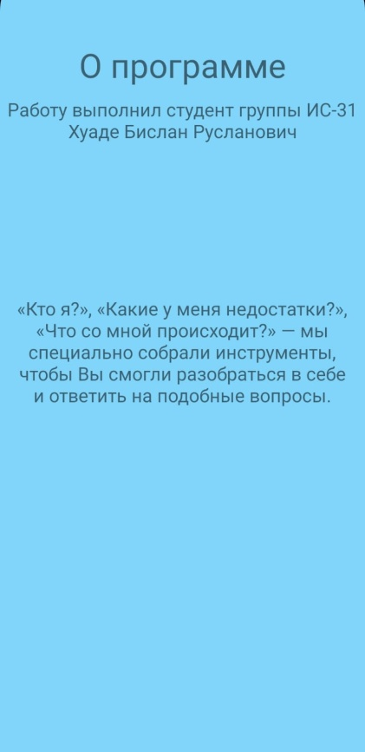

Рисунок 8 – «О приложении»

При нажатии на текст «Мне нужна психологическая помощь» в главном окне, откроется окно с информацией (Рисунок 8).

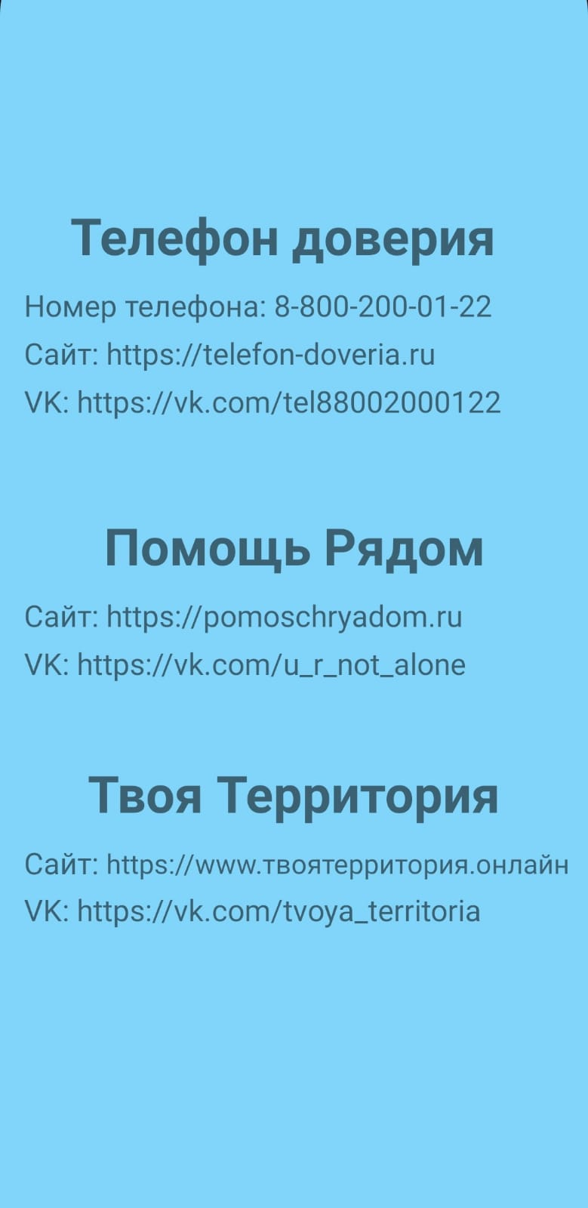

Рисунок 9 – Окно с информацией о психологической помощи

ЗАКЛЮЧЕНИЕ

В результате прохождения производственной практики мною были закреплены теоретические знания, полученные при изучении ПМ.01; отработаны профессиональные компетенции по получаемой специальности; приобретены практические навыки в будущей профессиональной деятельности; выполнено индивидуальное задание.

Мною было разработано приложение для прохождения психологических тестов.

Программа имеет удобный и понятный пользователю графический интерфейс, проста в использовании и обеспечивает следующие возможности:

* возможность пройти психологический тест с вариантами ответов;
* узнать результат;
* узнать способы психологической помощи;
* выдавать информацию о приложении и его разработчике.

В ходе выполнения разработки данного приложения были:

* проанализирована методика исследования функции;
* спроектирована структура приложения и программного кода;
* разработаны справочные материалы;
* выбраны средства реализации приложения;
* разработан программный код приложения;
* разработан тестовый проект, реализующий оптимальный набор unit-тестов.

Основными достоинствами программы являются:

* программа проста в установке, настройке и эксплуатации;
* данный программный продукт предназначен для широкого круга пользователей;
* наличие справочной системы.

К недостаткам данной программы можно отнести то, что она предназначена для исследования только одной функции.

СПИСОК ИСПОЛЬЗОВАННЫХ ИСТОЧНИКОВ

1. Джепикс Ф., Троелсен Э. Язык программирования C# 7 и платформы .NET и .NET Core. М.: Вильямс, 2018. 1328 с.
2. Мюллер Д. П., Семпф Б., Сфер Ч. С# Для чайников. М.: Диалектика, 2016. 608 с.
3. Албахари Б., Албахари Дж. С# 7.0. Справочник. Полное описание языка. М.: Вильямс, 2018. 1024 с.
4. Библиотека классов .NET Framework. URL: https:// msdn.microsoft.com/ru-ru/library/mt472912(v=vs.110).aspx (дата обращения: (дата обращения: 05.12.2022).
5. Как пользоваться timer в c#. URL: https://docs.microsoft.com/ru-ru/dotnet/api/system.timers.timer?view=netcore-2.1 (дата обращения: 05.12.2022).
6. Общие сведения о платформе Android. URL: https://developer.android.com/guide (дата обращения: 05.12.2022).
7. System Пространство имён URL: https://learn.microsoft.com/ru-ru/dotnet/api/system?view (дата обращения: 01.12.2022).